**[섹션 1] Machine Learning의 개념과 용어**

1. 머신 러닝이란?

: 일종의 소프트웨어이나, 아래 두 가지 일을 처리

* 1. 명백하지 않은 일 (ex: 스팸 분류)
  2. 너무 많은 역할 (ex: 자율주행 자동차)
* 일일이 프로그래밍 하지 않고, 자료를 통해 프로그램이 학습해서 배우는 프로그램

1. Supervised(감독된) learning이란?

: 레이블이 정해져 있는 데이터로 학습 (답을 보며 학습)

Ex) 고양이와 개를 분류해서 준다, 이메일 스팸 분류, 시험 성적 예측, 알파고

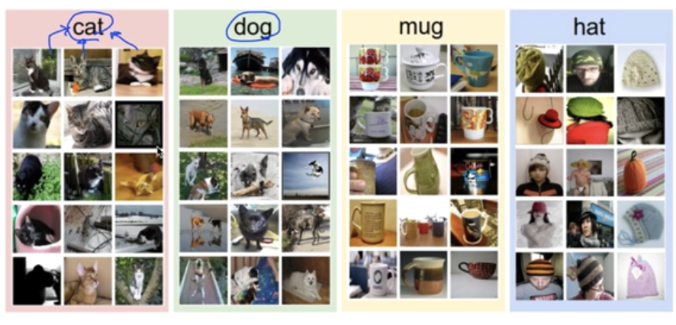

+) Training data set : Supervised 러닝에서 레이블이 정해진 데이터 묶음

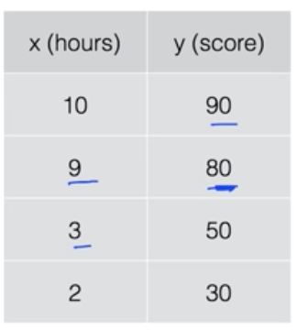 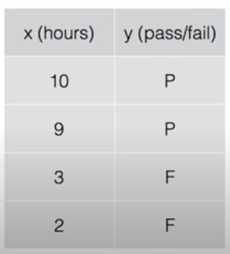 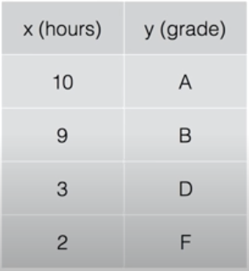 (Regression. Binary, Multi-label 순서)

1. Regression이란?

수치적 범위가 정해져 있는 구간 내에서의 결과 수치 예측 (ex: 성적 예측)

1. Classification이란?

어떠한 그룹에 속하는지 그룹 예측 (ex: 강아지, 고양이)

* binary classification(T or F), Multi-label classification

1. Unsupervised learning

: 레이블을 정해줄 수 없는 경우의 학습 (답을 모르는 상태로 학습)

Ex) 구글 뉴스 유사 그룹 그룹핑, 비슷한 단어 클러스터링

1. TensorFlow

: 구글에서 만든 오픈소스 라이브러리로, 데이터 플로우 그래프를 사용하여 계산

* 텐서 라는 배열 데이터가 돌아다닌다.

ex) Hello TensorFlow

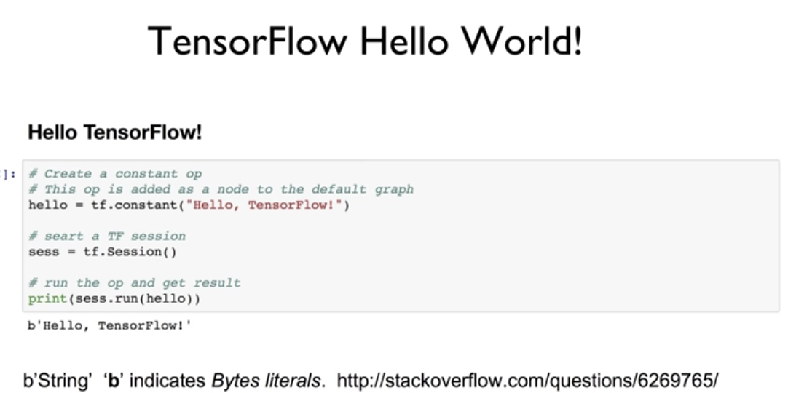

// b는 바이트 스트림 이라는 것을 나타낸다.

ex) 아래 그래프 만들기 이후 3+4=7 계산하기

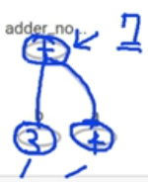

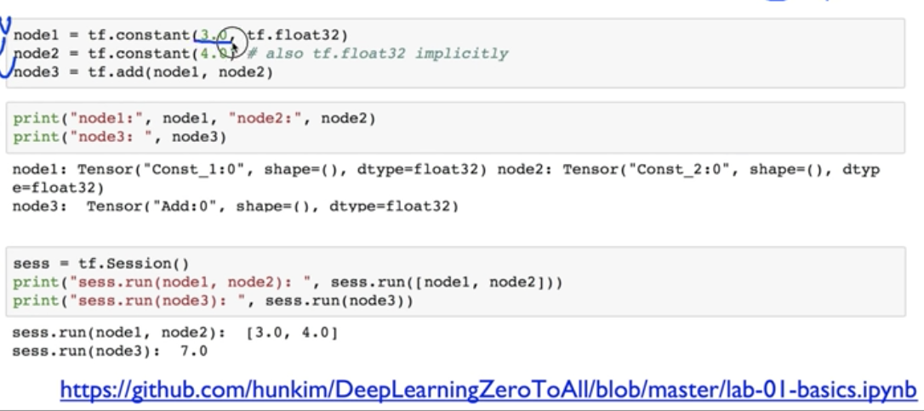

ex) 실행 중에 3, 4 주기 위해 placeholder 생성

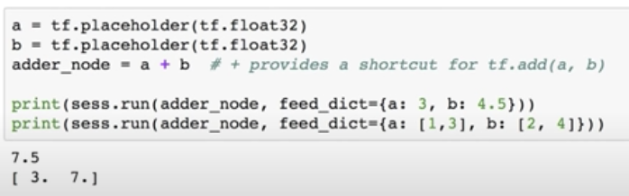

1. TensorFlow 작동 과정

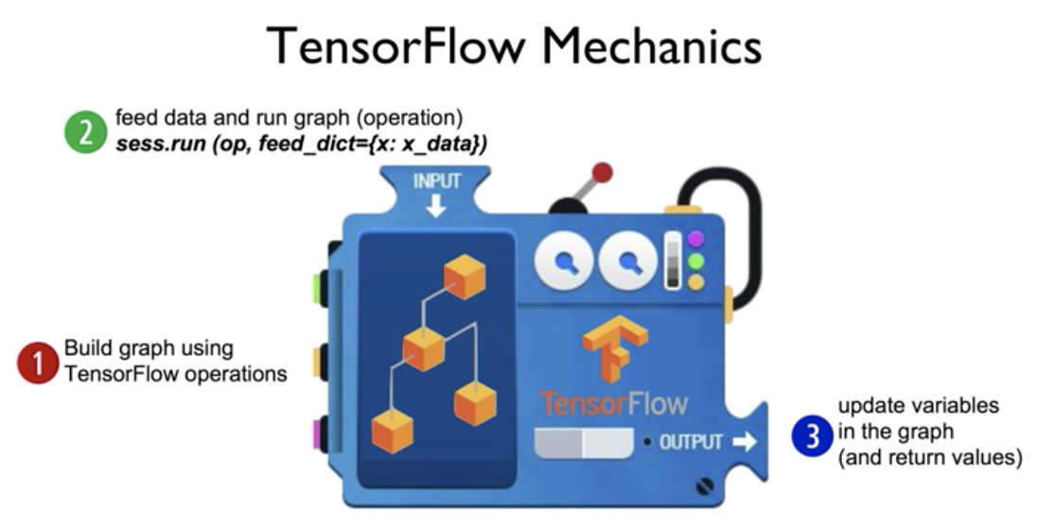

1. 텐서플로우 툴을 이용하여 그래프를 빌드한다.
2. sess.run(op)를 이용하여 그래프를 실행시킨다. 동시에 필요한 값을 넘겨준다.
3. 그래프를 업데이트 하거나 그 값을 return 한다.

**[섹션 2] Linear Regression의 개념**

1. Linear Regression란?

: 선형 그래프가 데이터에 맞을 것이라고 가정하고 진행한 후, 어떤 기울기의 그래프인지 찾는 학습

(ex: 공부 많이 할수록 성적 향상, 운동 많이 할수록 몸무게 감소 등)

* 1) Hypothesis 2) Cost function 3)Gradient descent algorithm 필요하다.

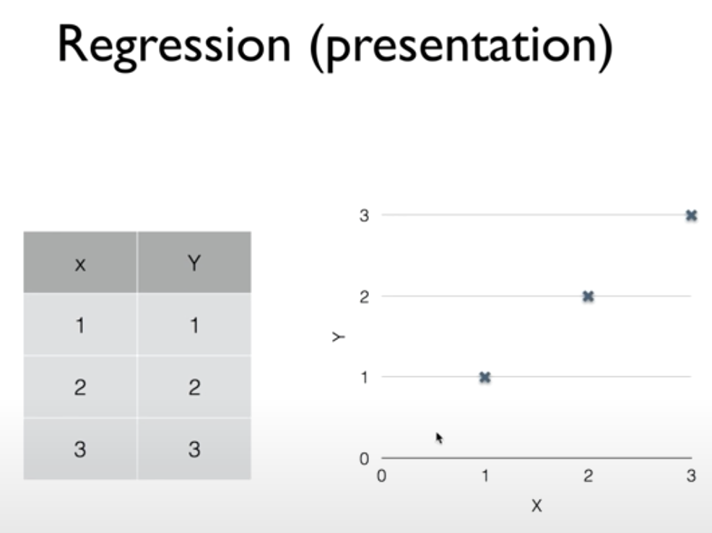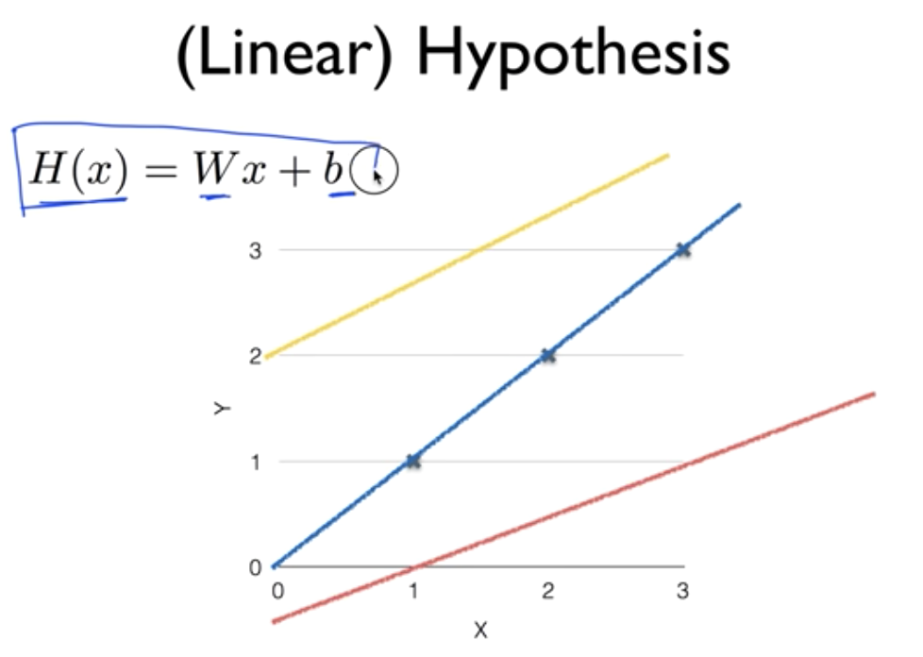

1. Cost function

: 가설과 실제 데이터의 차이를 계산하여 얼마나 다른지 보며 적합한 기울기 찾는 방식

* 차이의 제곱을 본다. 그리고 이 값이 가장 작은 곳을 구한다.

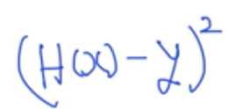 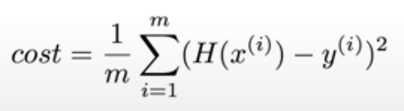

* H(x)는 예측한 값, y는 실제 값을 나타낸다.

Ex) m을 학습 데이터의 개수로 보고, 평균을 구한다.

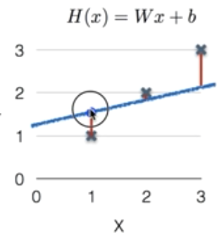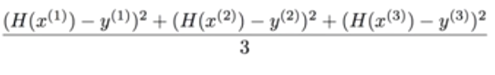

1. 공식

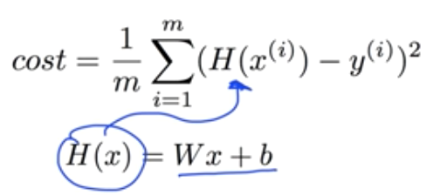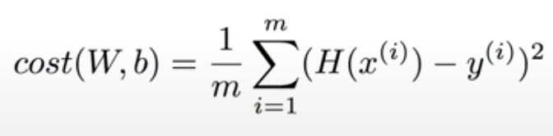

위의 공식에서 , 가장 작은 cost가 되는 식을 구한다. 즉, 가장 작은 W와 b가 나오게 한다.

1. 텐서플로우로 구현해보기

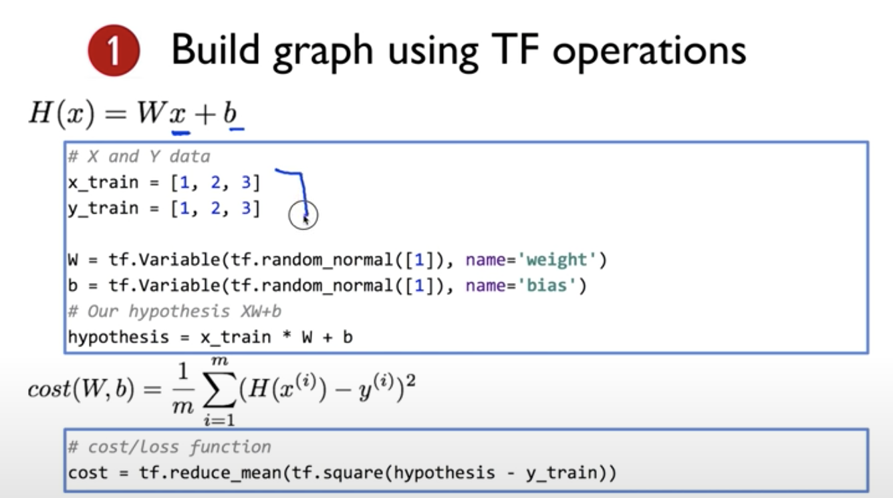

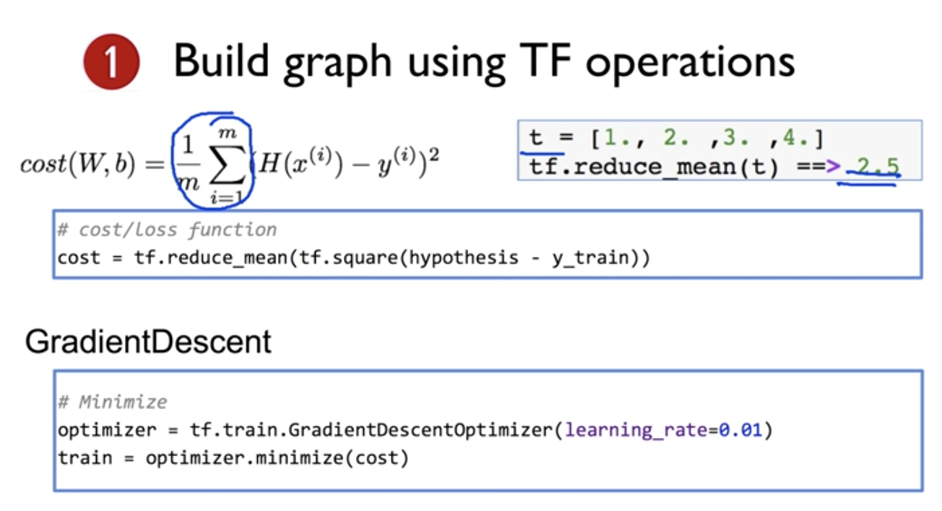

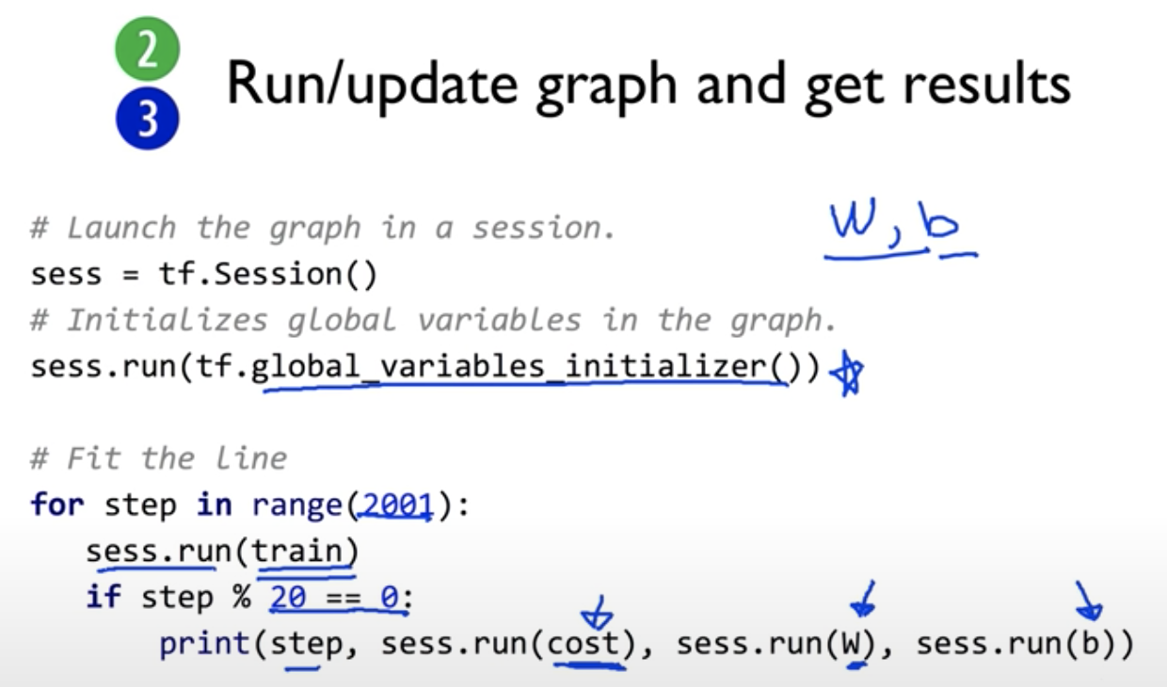

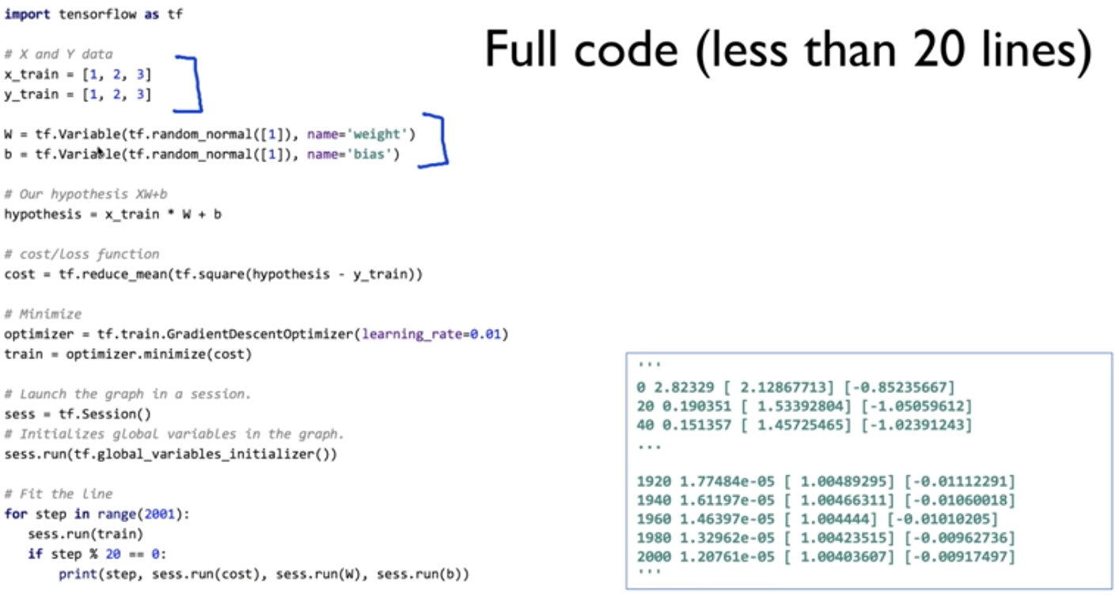

텐서플로우 variable w, b가 1과 0으로 수렴하고있다.

1. Placeholders 사용하기: 모델을 만든 후에 학습 데이터를 입력 하기 위함

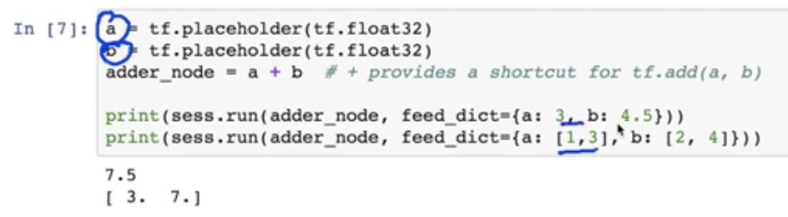

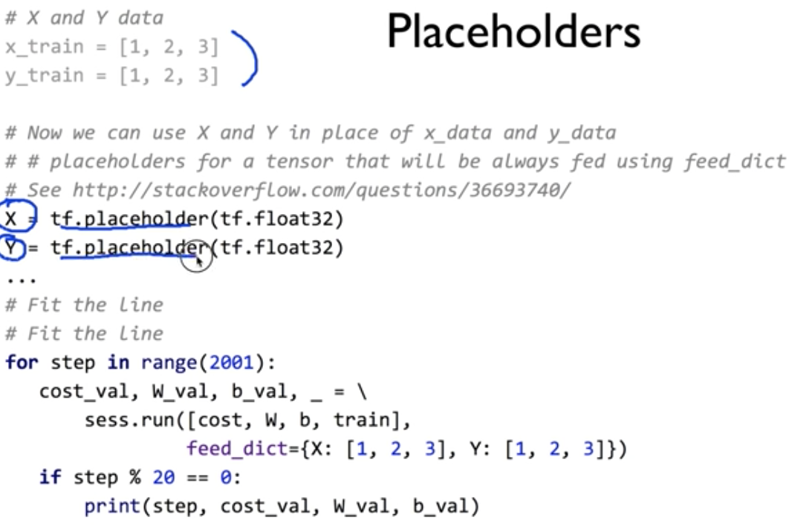

**[섹션 3] Linear Regression cost 함수 최소화**

1. Cost function의 최소화 방법

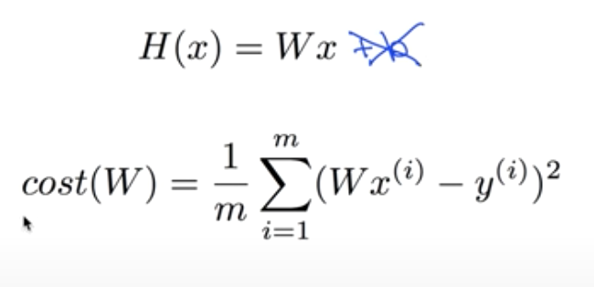

* b를 없애고 간략한 가설을 만들어 보았다.
* Cost라는 함수는 어떻게 생겼을까? W별로 cost를 구하고 그래프를 그리면 아래와 같다.

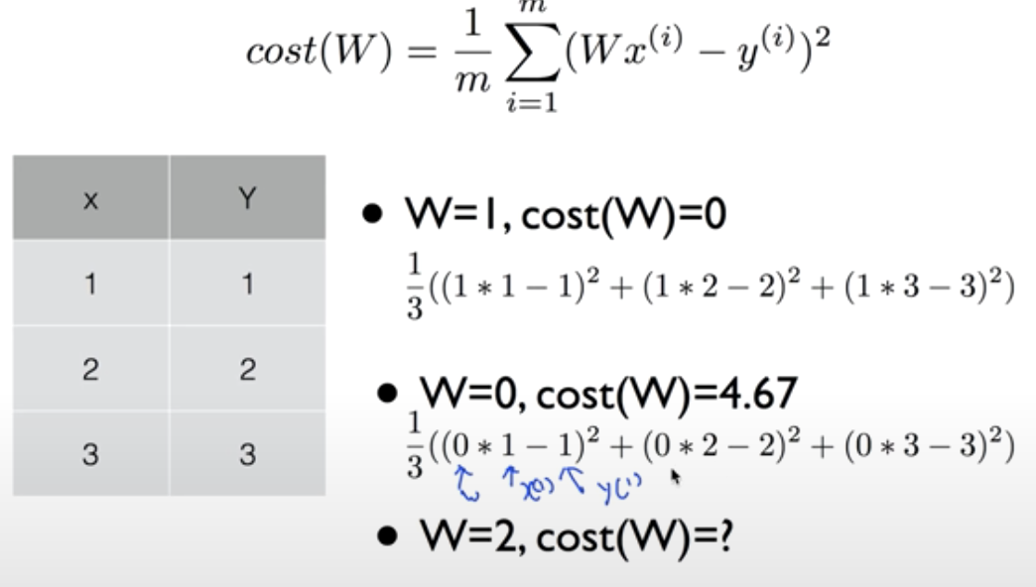 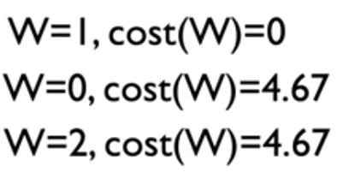 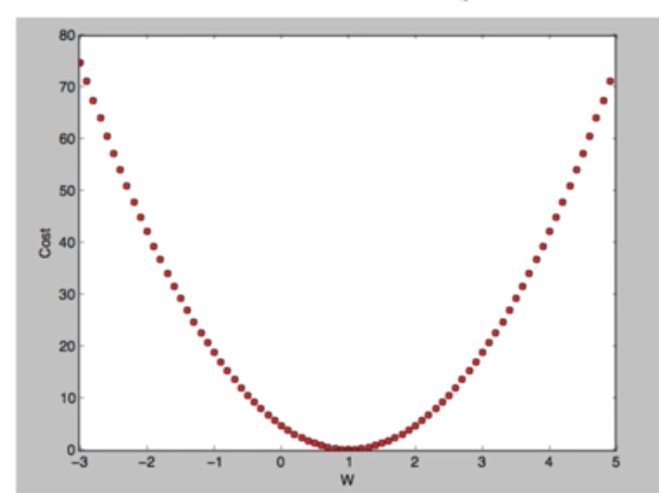

* 이를 어떻게 기계적으로 찾을까? 정답은 Gradient decent algorithm이다.

1. Gradient decent algorithm

: 최소 cost를 찾는 알고리즘

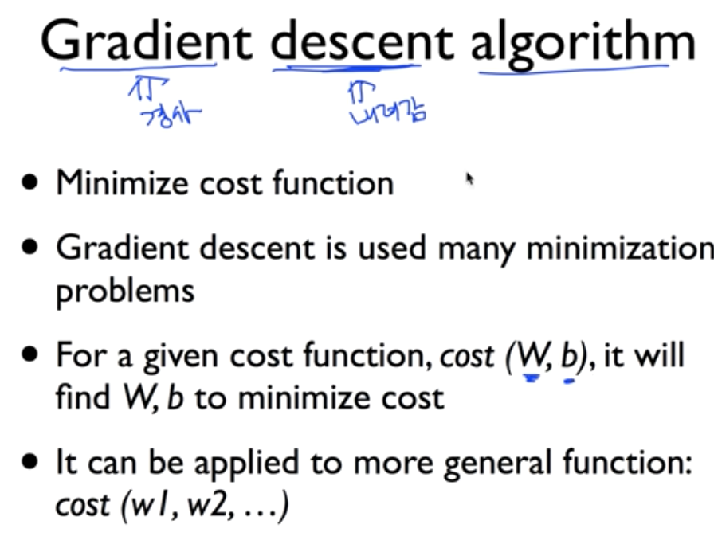

* 산 정상에 올라갔을 때 어떻게 내려올까? 서 있는 지점에서 돌아보면서 경사가 내려가는 지점으로 계속 간다. 경사도를 따라서 한발짝 옮기고, 옮기고..이를 경사도가 0일때까지 반복.

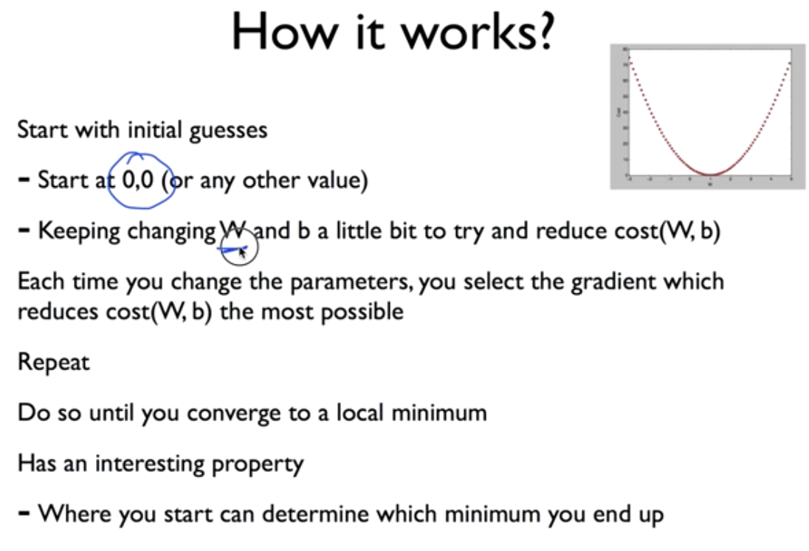

* 아무 점에서나 시작한 후, w를 조금 바꾼다. 어느 점에서 시작하던 간에 항상 최소 구간으로 수렴.

1. Formal definition

: 2를 더 나눠도 상수이기 때문에 지장이 없고, 이를 일반화 하면 아래와 같다.

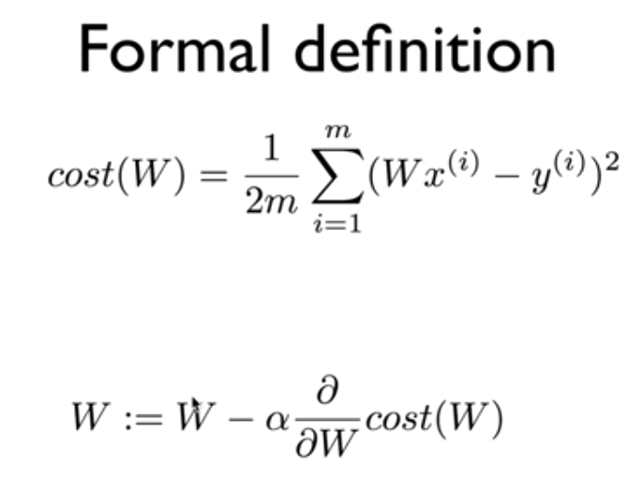 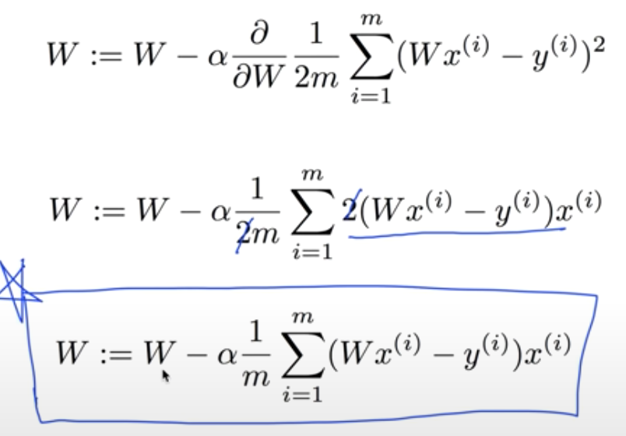

* 여러번 실행시키며, w가 변하면 그 값이 바로 cost가 최소화 되는 값이다.

1. Convex function

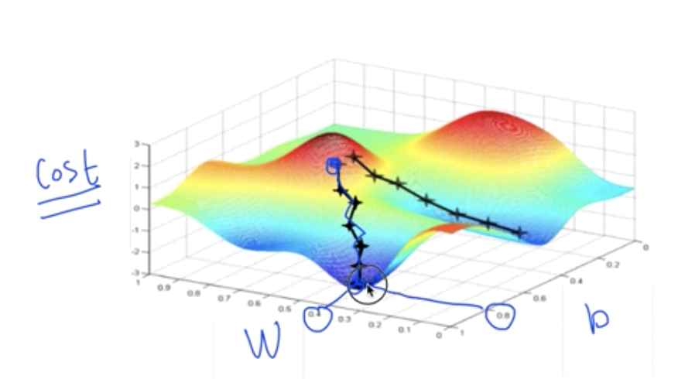

* 시작점이 어딘가에 따라 답이 달라질 수 있다. 이러한 모양은 convex function이 아니다.

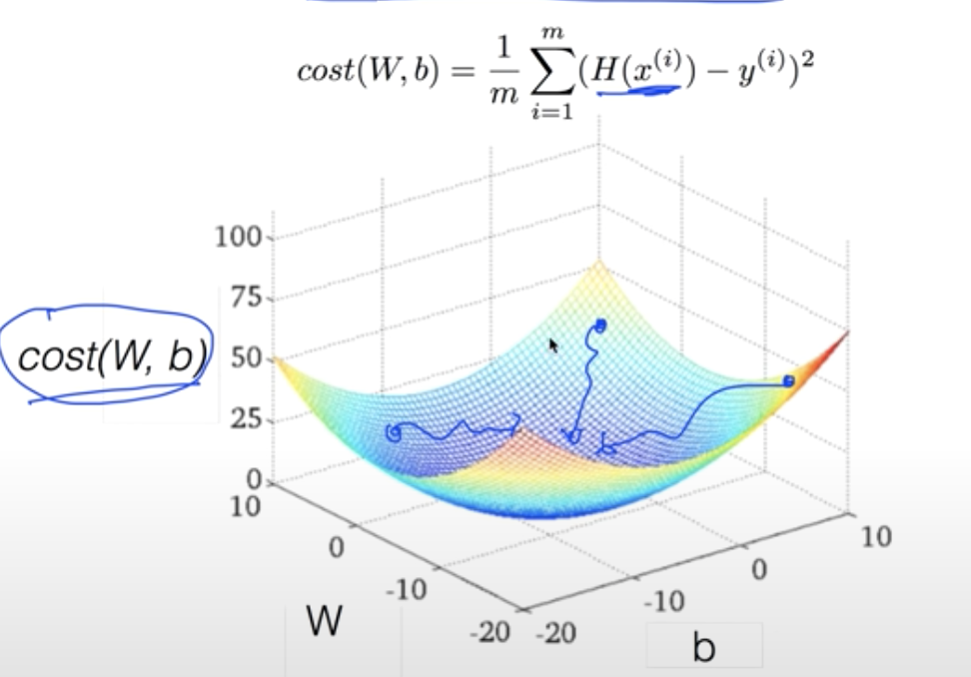

* 이처럼 어디에서 시작해도 결과가 같아져야 convex function이다. 즉, Gradient decent algorithm을 적용하기 전, convex function인지 확인해야 한다.

**[섹션 4] 여러 개의 입력(feature)의 Linear Regression**

1. Multi-variable linear regression

: 하나가 아닌 여러 개의 input이 있는 경우

* 1. Hypothesis

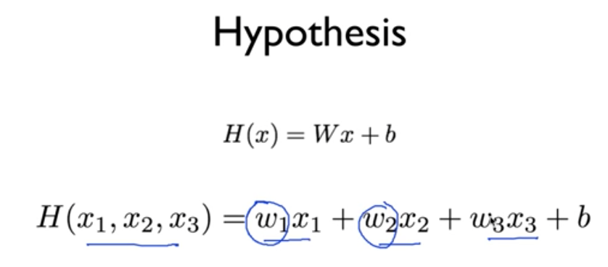

* 1. Cost function

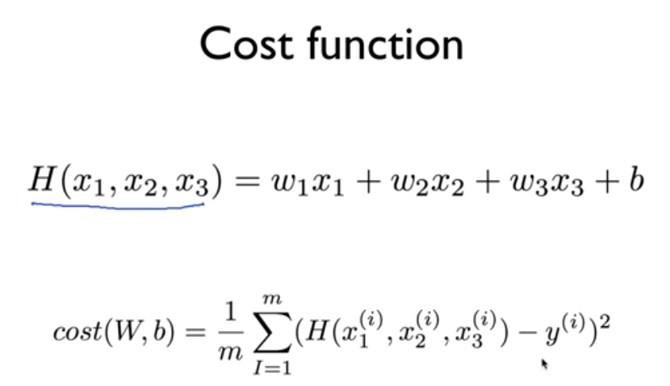

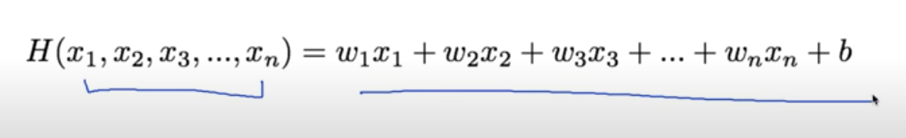

* 여러 개일 경우 늘려주면 된다. 그러나, 복잡하다. 이를 잘 처리하는 방법은 행렬이다.

1. Matrix multiplication(행렬 곱)

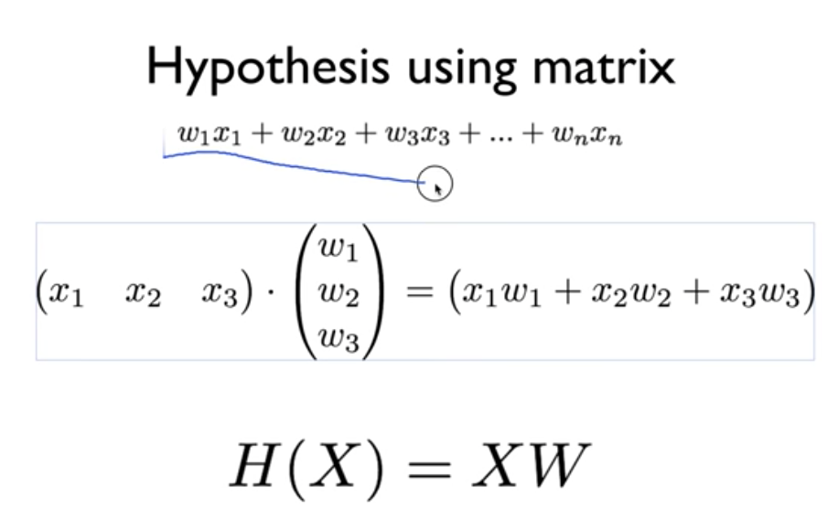

* 이전엔 단순 나열했던 형태를 행렬의 곱으로 나타낸다. 이렇게 하게 되면 실제 원하는 값을 간단하게 표현할 수 있다. x와 w의 순서가 바뀐다. 그러나 상관없다.
* 행렬로 쓸 때에는 XW라고 쓴다.

1. Many X instances

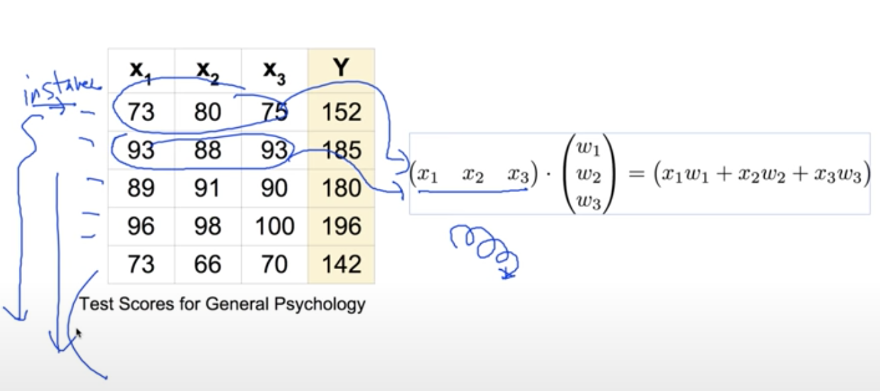

* Instance가 많으면 instance의 수대로 x를 준다. 그러나 w는 그대로다. 이때도 행렬이 편하다.

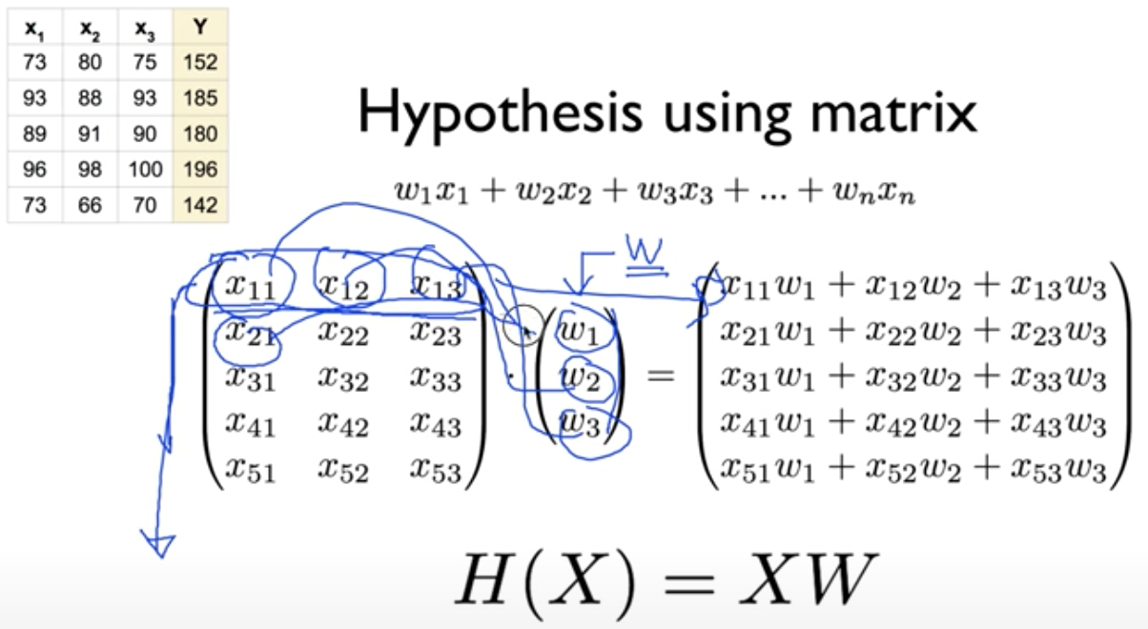

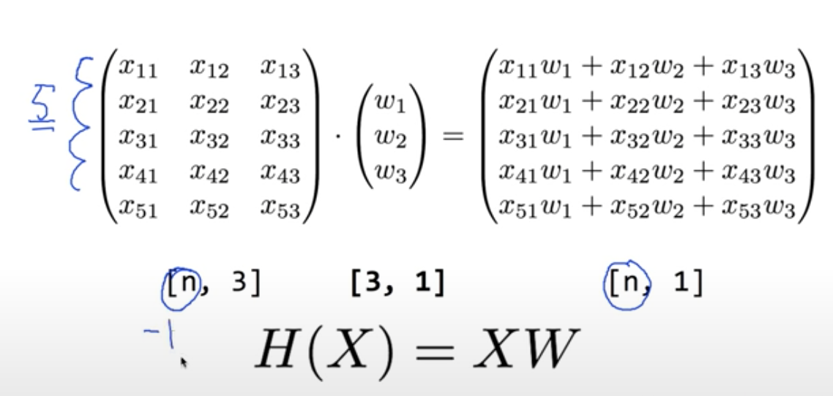

* N개의 입력과 3개의 피처가 있는 경우

1. 구현에서의 차이점

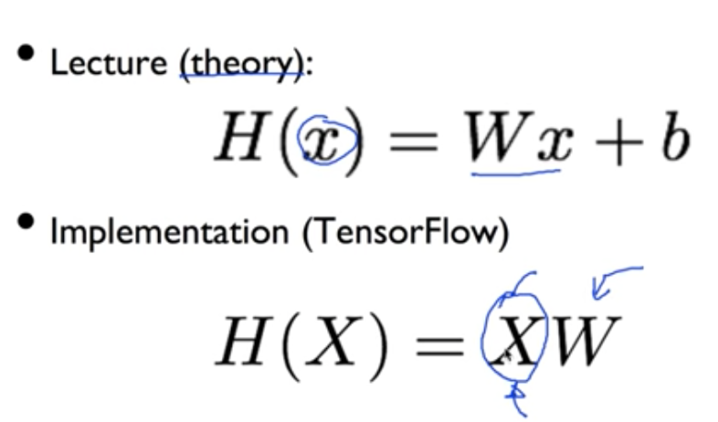

1. 텐서플로우로 구현하기

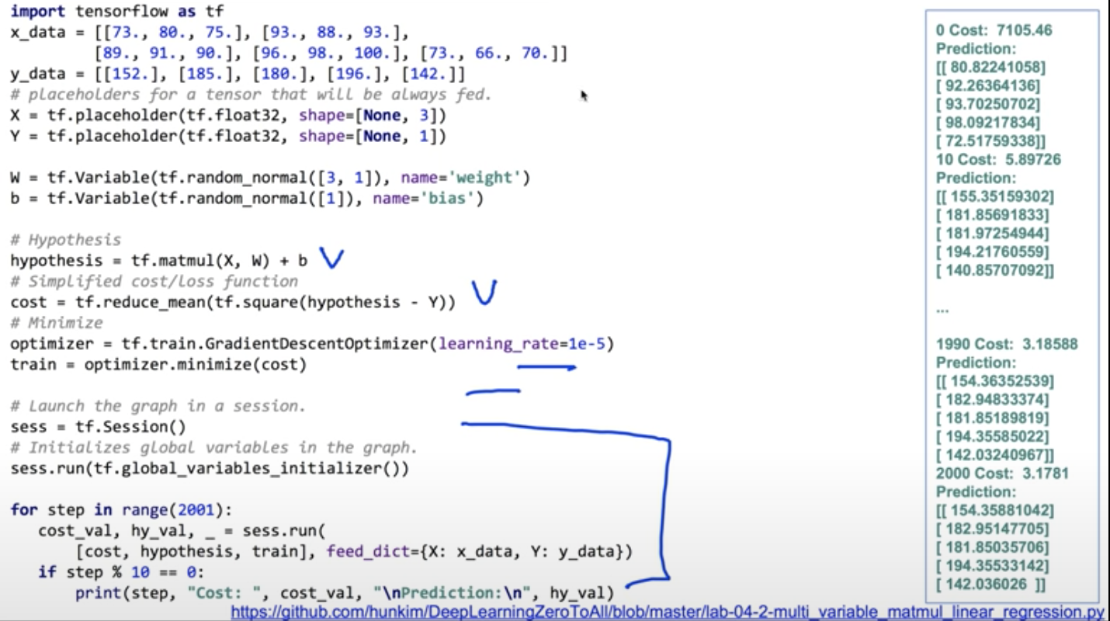

1. 텐서플로우로 데이터 읽어오기

: loadtxt와 슬라이싱 사용

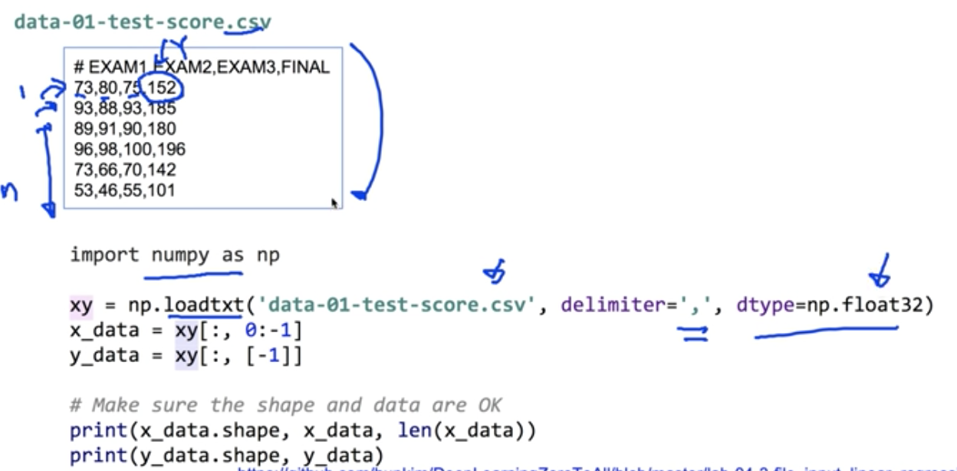

1. Queue Runners

: 하나가 아닌 여러 개의 파일에서 읽어오는 경우(loadtxt로는 감당안되는 큰 데이터의 경우)

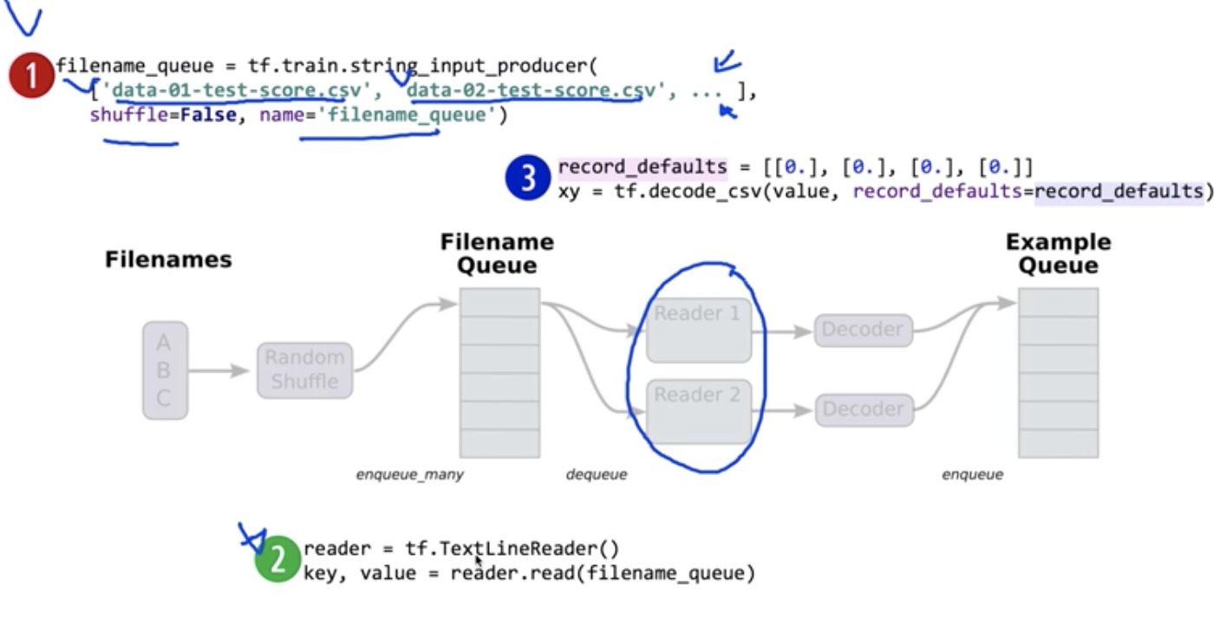

* 자료들을 큐에 쌓은 후 텐서플로우가 따로 읽으며 결과값 구하여 다시 큐에 담아준다.
* 자료의 묶음은 배치로 관리한다.

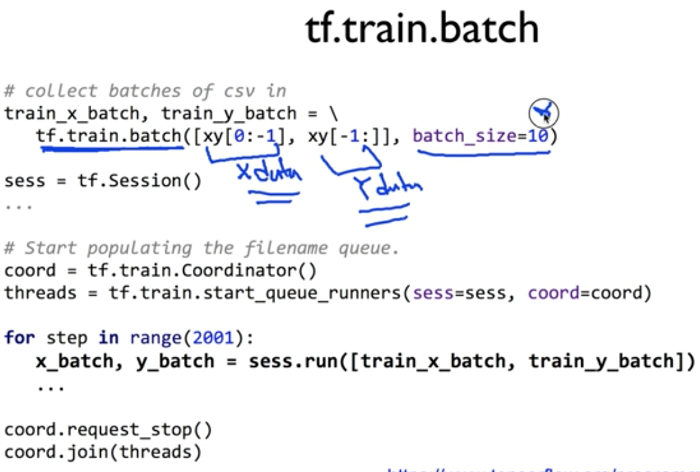

* 배치의 순서를 섞고 싶을 때엔, shuffle_batch를 사용하면 된다.